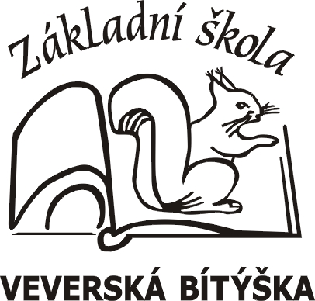Základní škola, Veverská Bítýška, okres Brno-venkov,
příspěvková organizace

Č.j. ZSVB/ 63 /2024

Ve Veverské Bítýšce dne 7. 3. 2024

Ředitelka Základní školy, Veverská Bítýška, okres Brno-venkov, příspěvková organizace se sídlem náměstí Na Městečku 51, Veverská Bítýška stanovuje po dohodě se zřizovatelem a v souladu s § 36 zákona č. 561/2004 Sb., o předškolním, základním, středním, vyšším odborném a jiném vzdělávání (Školský zákon) v platném znění

kritéria pro přijetí do 1. ročníku základního vzdělávání pro školní rok 2024/2025

Ve školním roce 2024/2025 otevře Základní škola, Veverská, Bítýška, okres Brno-venkov, příspěvková organizace 2 první třídy s celkovým maximálním počtem 60 žáků.

Děti budou do 1. ročníku základního vzdělávání přijímáni na základě žádosti zákonných zástupců podle těchto kritérií:

1. Děti s místem trvalého pobytu ve školském obvodu školy.
2. Děti, které mají sourozence ve vyšších ročnících školy.
3. Ostatní děti do naplnění kapacity 1. tříd.

Mgr. Zuzana Kudláčková
ředitelka školy

